南京威孚金宁有限公司

无线诊断设备需求说明书

编写：郑甜甜

版本：V1.0.0

2016年03月16日
目录
第1章 引言 3
1.1 编写目的 3
1.2 范围 3
1.3 文档约定 3
第2章 项目概述 5
2.1 目标 5
2.1.1 开发背景 5
2.1.2 使用对象 5
2.2 功能概要（APP为主） 5
2.3 开发团队要求： 6
第3章 具体需求 7
3.1 硬件需求及参数 7
3.2 软件需求 8
3.2.1 硬件序列号授权 8
3.2.2 汽车故障诊断（远程实时诊断） 9
3.2.3 车辆信息 12
3.2.4 意见反馈、在线咨询 12
3.2.5 案例分享 12
3.2.6 设置 13
3.2.7 历史记录 13
3.2.8 紧急求助 13
3.2.9 故障树分析、自学习 13
3.2.10 经济驾驶 13
3.3 移动终端程序下载方式 14
第4章 修订历史 15

引言

编写目的
本文档为“无线诊断设备”产品需求说明书，概要说明硬件需求、APP功能需求、通讯协议等，主要作为确认需求以、进一步细化需求以及系统设计的依据。

范围
本文档的适用范围为项目的开发人员、业务或需求分析人员、测试人员、用户文档编写者、项目管理人员，阅读建议表如下：
读者分类 | 阅读重点及目的 | 备注
项目经理 | 全文，并据此编制/修订项目开发计划，进行系统设计
设计与开发工程师 | 需求的完整性、正确性、可行性、优先级、无二性，为概要设计做准备
文档工程师 | 全文，为编写用户文档做准备
测试工程师 | 全文，为编写测试用例做准备
销售及售后 | 产品功能点，了解预期产品的功能和性能
目标用户 | 产品功能点，了解预期产品的功能和性能，并与分析人员一起对整个需求进行讨论和协商

文档约定
本文使用了如下的文档约定：
1) 插图一律使用Edraw Max Pro中文版绘制，并一律“嵌入”于需求描述正文中，而非“浮于文字上方”；
2) 用同号、同体但加粗的文字来强调需要读者重视的内容；
3）标红文字为待确定功能；
4) 每个需求都有优先级属性；
优先级的取值为：1、2、3、4，具体定义如下：
- 优先级1：必要功能，规定系统/软件的必备功能
没有这些功能，系统/软件将不能完成用户的工作，从而也就无法达到市场的准入条件；
- 优先级2：重要功能，规定当前版本暂时不做, 但必须在未来版本中实现的功能。
此种需求对系统/软件的体系结构影响可能较大，因此必须在系统分析及设计时予以考虑；
- 优先级3：次要功能，规定那些锦上添花的功能；
- 优先级4：建议功能。

项目概述

目标

开发背景
无线诊断设备是我司即将推出、可与移动终端（手机＆平板）操作系统配套使用的诊断工具：与移动终端采用蓝牙或WIFI无线方式通讯；支持OBDⅡ协议，能够读取、清除故障码；采集车辆相关信息、数据流及冻结帧；并实现远程数据下载与实时监控等功能。该设备设计着眼于在终端用户检测ECU系统问题时的高效性和便捷性。

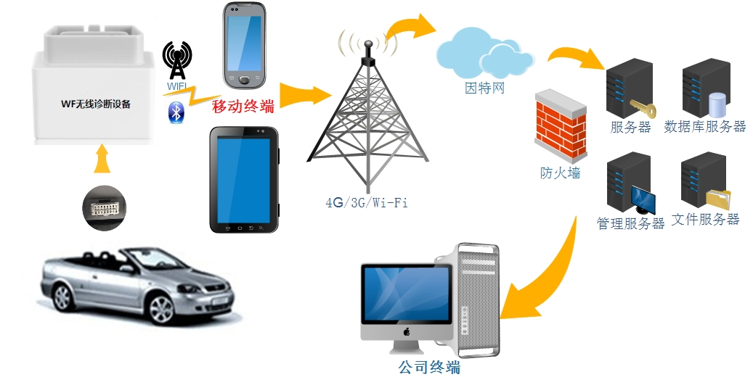
无线诊断设备系统架构图

使用对象
我司售后工程师、系统开发工程师、4S店维修工程师、主机厂发动机厂相关工程师。

功能概要（APP为主）
功能模块 | 主要功能点 | 优先级
硬件序列号扫描 |  | 1
汽车故障诊断 | 故障码 | 1
汽车故障诊断 | 手动控制 | 2
汽车故障诊断 | 数据采集 | 1
汽车故障诊断 | 冻结帧 | 1
车辆信息 | 版本信息读取 | 1
车辆信息 | 数据+程序刷写 | 2
意见反馈、在线咨询 | 邮箱、电话号码、QQ、微信 | 1
案例分享 | 用户调查 | 1
设置 | 语言切换 | 1
设置 | 车型选择 | 1
设置 | 定位功能 | 1
历史记录 | 数据采集、冻结帧信息 | 2
紧急求助 |  | 2
故障树分析、自学习 |  | 2
智能仪表 |  | 3
经济驾驶 |  | 4

开发团队要求：

具体需求

硬件需求及参数

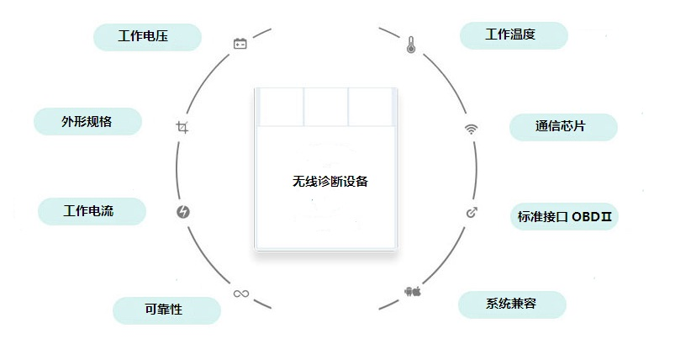

- 工作电压：6.5~32V；
- 工作温度：-30~75℃；
- 工作湿度：<60%；
- 存储温度：-40~85℃；
- 存储湿度：<80%
- 通信芯片：蓝牙；
- 处理器：视最终系统要求选型；
- 接口：
  - OBDⅡ（同时支持LIN总线及CAN总线）；
  - OBD接口为16针公头梯形接口；
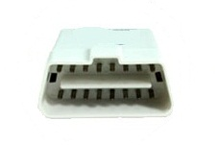
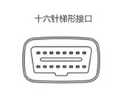

- 兼容系统：Android&IOS；
10、可靠性：
  - 振动（等级待定）；
  - 防尘（等级待定）；
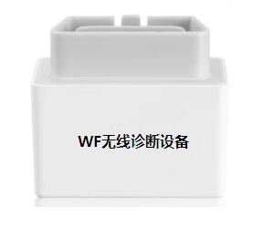
  - 使用寿命（待定）；
设备外观
11、外形规格：
- 外观图片仅供参考，尺寸、形状视实际设
计情况而定；

12、固件升级：
- 若硬件配置需升级，则需要提供固件升级
功能；

软件需求

硬件序列号授权
- 每个设备必须有单独唯一硬件序列号，且硬件序列号命名规则由我司规定；
- 首次进入APP，需要扫描无线诊断设备上的硬件序列号条形码，与手机绑定，建立唯一性；
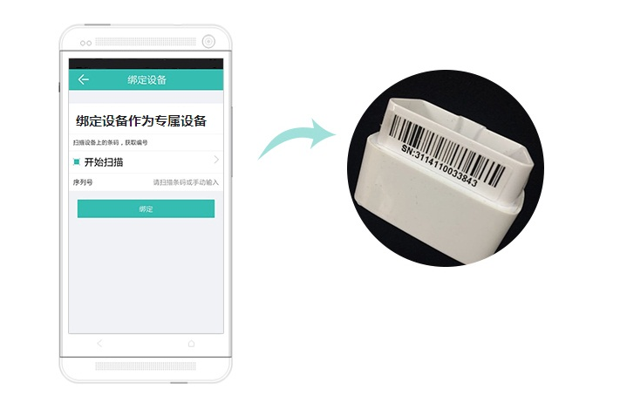

汽车故障诊断（远程实时诊断）
- 故障码（图片仅供参考）

- 按照我司提供诊断仪通讯协议读取故障码、确认历史故障、清除故障码；

- 提供故障码对应详细解释，并能保存故障码；

- 终端设备与网络连接情况下，后台自动将数据上传至我司服务器，或者提供是否上传的选择按钮，我司终端可从服务器下载数据，支持断点续传；
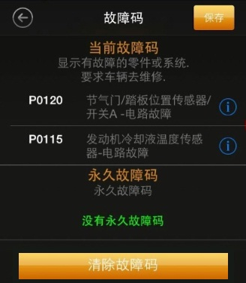

- 手动控制

- 按照我司提供通讯协议，下发、接受命令码；
- 界面能够读取、设置手动控制参数，提供全部禁止手动控制功能按钮；
- 手动控制参数包括(暂定)：
- 正时
- EGR
- 发动机转速输出
- 发动机水温输出
- 油门
- 预热灯
- OBD灯
- 回油阀
- 机油压力报警
- 油水分离报警
- 此功能仅对我司工程师开放；

- 数据采集（图片仅供参考）

- 按照我司提供通讯协议，能够采集发动机相关参数数据；
- 能够选择一个、多个、全部参数进行采集；
- 以坐标轴曲线形式显示采集数据，能够放大、缩小曲线；
- 采集过程可以暂停；
- 能够保存采集数据；
- 终端设备与网络连接情况下，后台自动将数据上传至我司服务器，或者提供是否上传的选择按钮，我司终端可从服务器下载数据，支持断点续传；
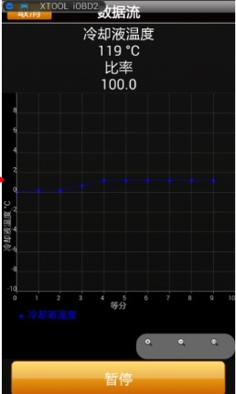

- 冻结帧
  - 按照我司提供通讯协议，能够显示对应故障的冻结帧信息；
  - 能够保存冻结帧；
  - 终端设备与网络连接情况下，后台自动将数据上传至我司服务器，或者提供是否上传的选择按钮，我司终端可从服务器下载数据，支持断点续传；
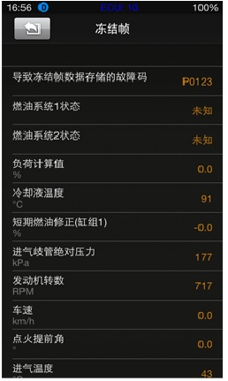

- 远程实时诊断（此功能优先级为2）

以上读取故障码、清除故障码、数据采集、冻结帧，能够通过网络远程发起操作；

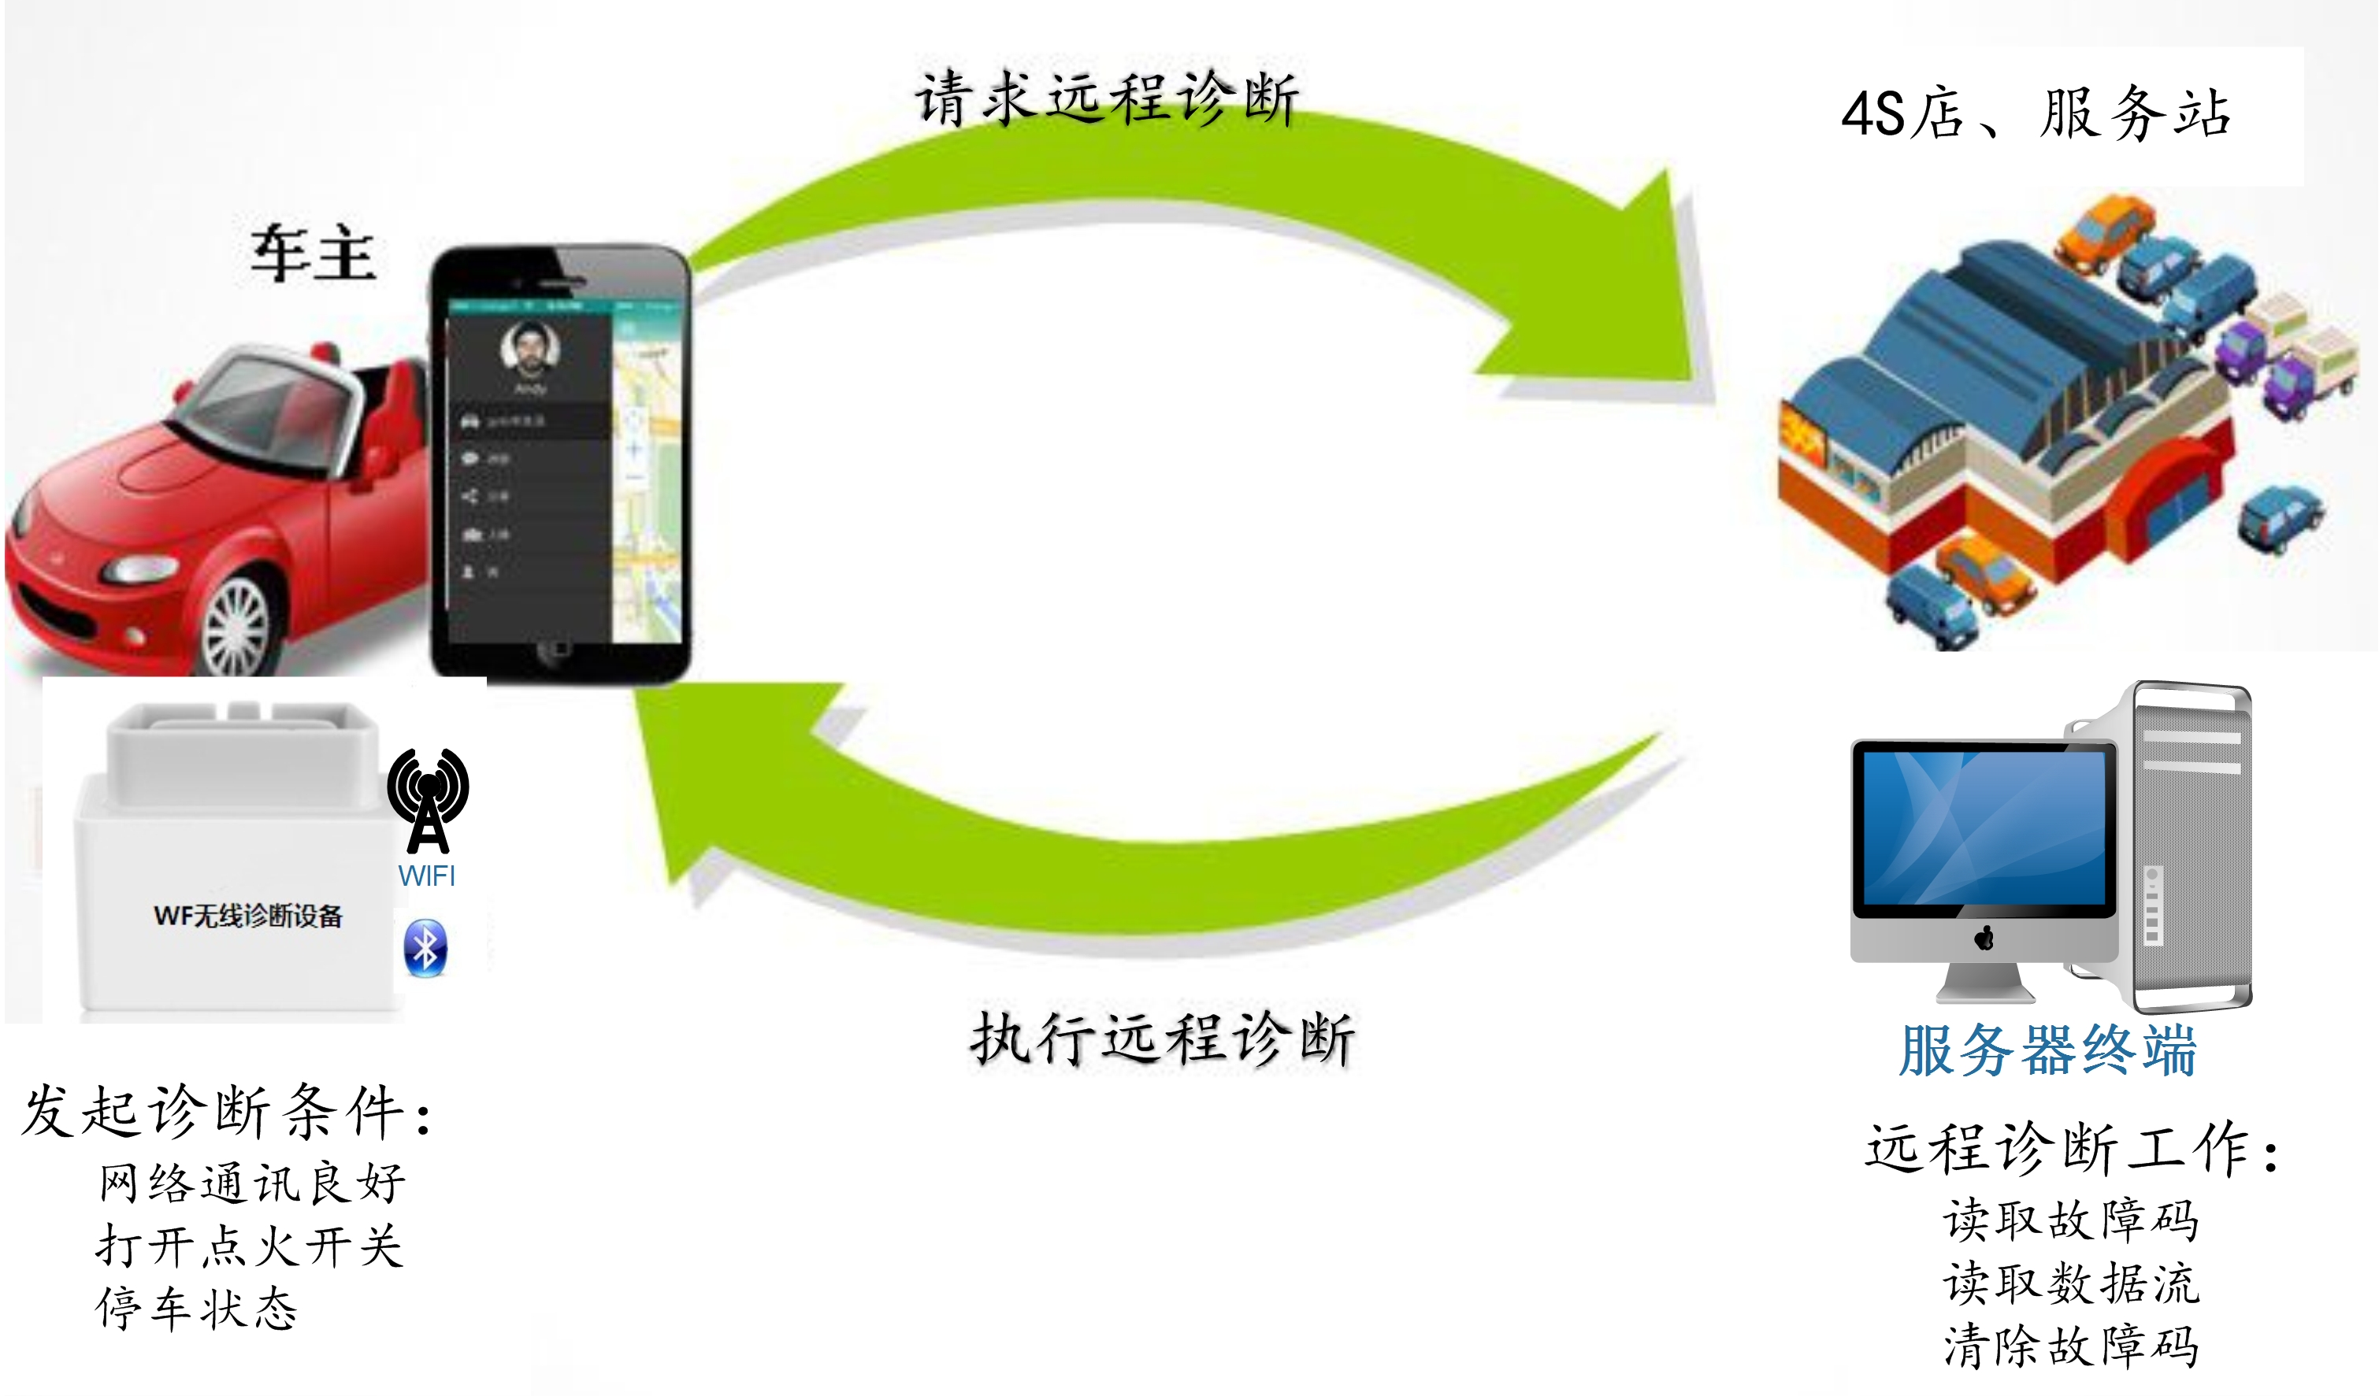

车辆信息
- 版本信息读取：
- 软件版本号；
- 硬件版本号；
- Bootloader版本号；
- VIN码；
- ECU使用时间；
注：前三个版本号，由我司提供命名规则

- 数据+程序刷写（仅对我司工程师开放）：
- 能够刷写我司Hex、二合一.zip应用程序文件；

意见反馈、在线咨询
- 客户能够通过邮箱、电话号码、QQ、微信向我司反馈

案例分享
- 给客户提供平台，记录使用该诊断设备解决的故障，并可以分享给其他客户；

设置
- 语言切换
- 提供中文简体、中文繁体、英文三种语言；
- 中文简体为默认设置；

- 车型选择
按照我司提供车型列表，提供车型选择菜单；

- 定位功能
      - 打开APP时，向用户提供打开GPS对话框，用户可选择性打开GPS；
      - 终端设备与网络连接情况下，后台向服务器上传用户经度、纬度、海拔信息；

- 字体大小
能够提供调整3~4级字体大小选项，供用户选择；

- 软件升级
向客户提供升级APP入口；

历史记录
- 能够查看已存储的故障码、数据采集、冻结帧信息；
- 能够查看存储数据的地址；

紧急求助
- 由我司提供求助号码，提供拨号连接，直接拨打该紧急电话号码；

故障树分析、自学习
- 根据我司提供故障树，将故障码功能中读出的故障码与故障树做对应，在故障码中提供超链接，点击跳转至对应故障树；

经济驾驶

记录驾驶行为，纠正不良驾驶习惯，通过车况数据等对驾驶行为进行分析，并提出改进建议，及时纠正不良驾驶习惯，优化驾驶行为。


移动终端程序下载方式
1、各大安卓电子市场及苹果AppStore提供下载入口；
下载APP

修订历史
版本号 | 日期 | 作者 | 修订内容 | 审核 | 项目经理
1.0.0 | 2016-03-16 | 郑甜甜 | 创建文档 | 侯海源 | 龚松青

